TECNOLOGICO DE ESTUDIOS SUPERIORES DE IXTAPALUCA
INTEGRANTES:
ALONSO SALINAS DAVID
ARGUELLO CHAVEZ DAVID DANIEL
HERNANDEZ LUIS JOSE DE JESUS
GARCIA LEON ANGEL DANIEL
PROFESOR:
RAMIREZ DE LA ROSA ESTEBAN
NOMBRE DEL PROYECTO:
EXAMEN 2DO PARCIAL
GRUPO:
1602
SEMESTRE:
6
FECHA DE ENTREGA: JUNIO
INTRODUCCIÓN
El teléfono es fundamental para la vida de todos los seres humanos en la actualidad, con el rápido avance que tienen estos dispositivos se destacan las distintas funcionalidades de un teléfono, teniendo estándares de marcas reconocidas como APPLE, pero ¿Qué tienen en común estos dispositivos telefónicos?, evidentemente todos (o la mayoría) sirven para realizar llamadas, esa acción de poder comunicarte con una persona o grupo de personas, desde prácticamente cualquier lugar del mundo. Existen varias formas de realizar llamadas, existen diversas compañías que ofrecen cobertura para realizar llamadas, estas incluyendo tarifas para sus usuarios, la tarifa depende de sus necesidades.
Con el paso del tiempo se pudieron enviar sonidos (voz) mediante paquetes que viajan por el internet, esta forma es a la que llamamos “Telefonía por VoIP”, esta tecnología nos permite enviar señales de voz (y video) a través de internet, siempre y cuando tengamos una conexión estable, esta tecnología es usada por grandes aplicaciones como WhatsApp.
¿Esto solo es para grandes empresas?
Si bien para tener un servicio de VoIP (Voice Over Internet Protocol) se necesitan algunos recursos como el conocimiento del servicio, la implementación y los dispositivos necesarios para poder arrancar el servicio, no es algo que sea muy complicado de configurar, así que la respuesta a la pregunta planteada es “No”, el servicio VoIP no es exclusivo para grandes empresas, se puede mantener una red operando con este mismo.
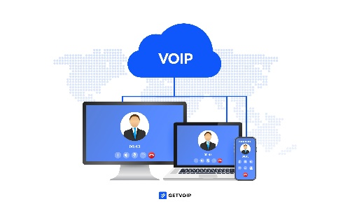
Probablemente existan muchas formas de implementar este servicio, a continuación, explicaremos la implementación de un servicio de VoIP para resolver una problemática en una institución.

DESARROLLO
Problemática
El tecnológico de estudios superiores de Ixtapaluca no tiene una infraestructura telefónica para realizar llamadas entre sus individuos, por lo cual dificulta la comunicación cuando se requiere hacer a largas distancias.
Necesidades
Necesitamos una infraestructura de red que abarque toda el área operativa del tecnológico, esa infraestructura tiene que ser cableada e inalámbrica, utilizando dispositivos de red para poder arrancar el servicio de VoIP. El servicio de VoIP va a estar dentro de un sistema que soporte este servicio, manejándolo de forma confiable y segura para los usuarios.
Requerimientos
FUNCIONALES | Registro y gestión de usuarios: El usuario (Cliente) va a entrar a la pagina web del servicio en donde se pedirán datos personales y académicos, los cuales tendrán que otorgar para tener acceso al servicio. Para registrarlos en la base de datos antes se tendrá que otorgar una extensión (Que no este ocupada por otro usuario), si no hay extensiones disponibles, se notificará
FUNCIONALES | Eliminación de usuarios y disponibilidad: Al expirar el tiempo de concesión el usuario se elimina de la base de datos y la extensión se libera
FUNCIONALES | Monitoreo: Los administradores tienen el control del sistema para ver, modificar, eliminar y aplicar estatus y configuraciones
NO FUNCIONALES | Rendimiento: El sistema debe soportar 25 usuarios simultáneos sin degradación del servicio
NO FUNCIONALES | Seguridad: Autenticación para el acceso a la plataforma y servicio, además del cifrado de comunicaciones mediante VPN.
NO FUNCIONALES | Usabilidad: Interfaz web intuitiva y de fácil entendimiento para los usuarios
NO FUNCIONALES | Compatibilidad: Compatible con dispositivos y software estándar
NO FUNCIONALES | Escalabilidad: Capacidad para expandir la cobertura y/o la cantidad de usuarios simultáneos
REQUERIMIENTOS TÉCNICOS
SERVIDOR | ISSABEL CentOS
SGBD | María DB/MySQL
CABLEADO | Cableado de red UTP Cat5e
DISPOSITIVOS | Dispositivos que establezcan cobertura inalámbrica de la red cableada
HERRAMIENTAS
SISTEMAS OPERATIVOS | DESARROLLO | WEB
- Issabel PBX (Distribución de asterics) | - Packet tracert | - Wireshark  - Nagios  - Putty

RESTRICCIONES Y SUPOSICIONES
- RESTRICCIONES
  - Regulaciones y permisos legales
    - Licencias del instituto federal de telecomunicaciones
      - El TESI deberá asegurarse de cumplir con las licencias y permisos necesarios del IFT para la implementación y aplicación de un servicio VoIP
    - Cumplimiento con la ley federal de telecomunicaciones y radio difusión (LFTR)
    - El VoIP debe adherirse a las disposiciones de la LFTR
  - Restricciones de infraestructura
    - Configuración de los protocolos SIP RTP (Real time transport protocol) y QoS en todos los dispositivos (Compatibilidad)
  - Restricciones administrativas
    - Se debieron establecer reglas claras sobre el uso del servicio VoIP para evitar abusos y asegurar un uso eficiente y responsable.
CRITERIOS DE ACEPTACIÓN
- Verificación de permisos y licencias necesarios del IFT y otras entidades regulatorias estén obtenidas y vigentes. Caso contrario realizar trámites correspondientes.
- Confirmar la integración sin problemas con sistemas y dispositivos existentes en el Tecnológico de Estudios Superiores de Ixtapaluca, caso contrario realizar actualizaciones correspondientes.
- Realizar pruebas piloto y evaluaciones con usuarios finales antes del lanzamiento para asegurar el uso eficiente del sistema

METODOS DE VERIFICACIÓN
- CAJA NEGRA

- CAJA BLANCA

TOPOLOGÍA
Incorpora elementos de topología en estrella (donde cada nodo esta conectado a un concentrador central) y topología de malla (donde los nodos están interconectados con muchas conexiones redundantes). Esto se hizo por fallas que podrán ocurrir como la de una conexión.
Material y herramientas:
Anteriormente para ahorrar costos, se había considerado utilizar topología bus, pero se descarto por su ineficiencia en las conexiones de la red. En su lugar fue reemplazada por la topología de “Malla”, eso con el fin de reducir fallas en la red.
¿Cuáles son las ventajas de una red malla?
Mayor estabilidad. Los puntos únicos de falla no dañan toda la red. Mayor alcance. Las redes en malla pueden transmitir señales a mayores distancias. Tienen menos puntos muertos donde no llegan las señales de Wi-Fi.
En cuanto a los materiales se pretende utilizar cable UTP categoría 5e, ya que tiene mas alcance que el Cat6, por eso se opta por este material.
Para proteger los cables de factores humanos/naturales se pensó en utilizar tubo conducto de PVC, este material es altamente resistente a dichos factores además de que es una opción económica.
- Se utilizarán conectores RJ45 para cable UTP cat 5e
- Canaleta para protección de cables en interiores, en este caso edificios
- Herramientas como taladros, destornilladores, alicates, perforadores, probadores de conectividad, entre otros.
- Cableado horizontal UTP Cat5e (que admite velocidades de hasta 1Gbps (1000Mbps) y frecuencia de hasta 100 Mhz)
- Placas de red
- En el exterior, la disposición de los tubos se utilizará para proteger los cables
- En el interior de los edificios se instalarán canaletas para la gestión de cableado.

Manual de usuario
Pasos para conectarse a la red (PC - MOVIL):
Buscamos la red que lleva por nombre SlayerKing_2.4
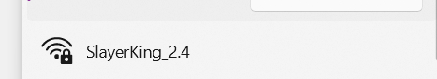
Nos pedirá la contraseña, la cual es:
012345678@
Damos en conectar y listo, ya estamos dentro de la red
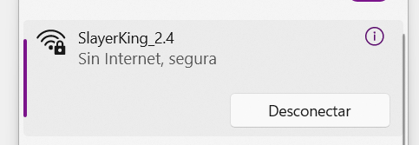
Asignación de extensión por medio de la página web (PC - MOVIL)
Primeramente, abrir el navegador web (puede ser el que más se prefiera)
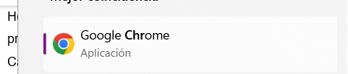

Ya dentro del buscador, buscamos la barra de búsqueda y vamos a ingresar a a la dirección “192.168.2.15/web.php

Al darle enter a la dirección antes mencionada. Nos cargara la siguiente pagina 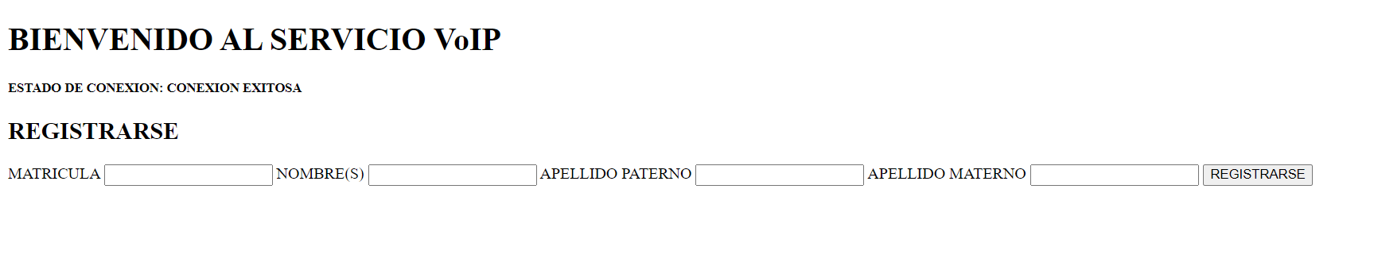
Como se observa tenemos diferentes campos: matricula, Nombre, Apellido Paterno y apellido materno. Vamos a rellenar los campos mencionados con antelación, ejemplo del llenado:
Una v
Una vez que llenemos todos los campos, vamos a darle clic sobre el botón que se muestra “Registrarse” para poder obtener una extensión telefónica.
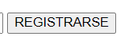
Al darle clic nos arrojara una extensión que usaremos en el siguiente paso, se mostrara de esta manera:

Nota: La extensión solo es temporal, después de 20 minutos el registro (de los datos). Por ende tendrás que hacer nuevamente el registro y se dará otra extensión.
Instalación en “Windows - PC”
Una vez teniendo la extensión, vamos a descargar e instalar la aplicación para realizar llamadas, en el buscador de internet, vamos a buscar “zoiper download” y damos clic sobre el primer resultado:
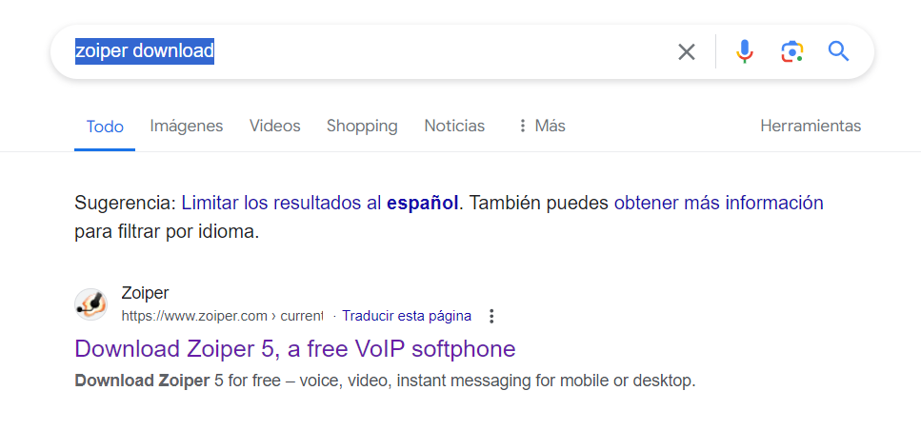
Una vez dentro de la página, vamos a seleccionar nuestro sistema operativo (recomendando Windows)
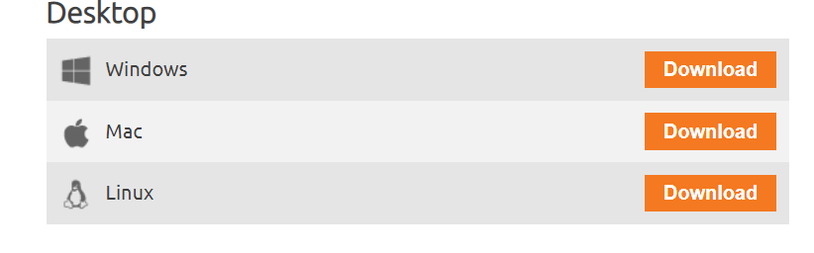
Seleccionamos la opción “Free”
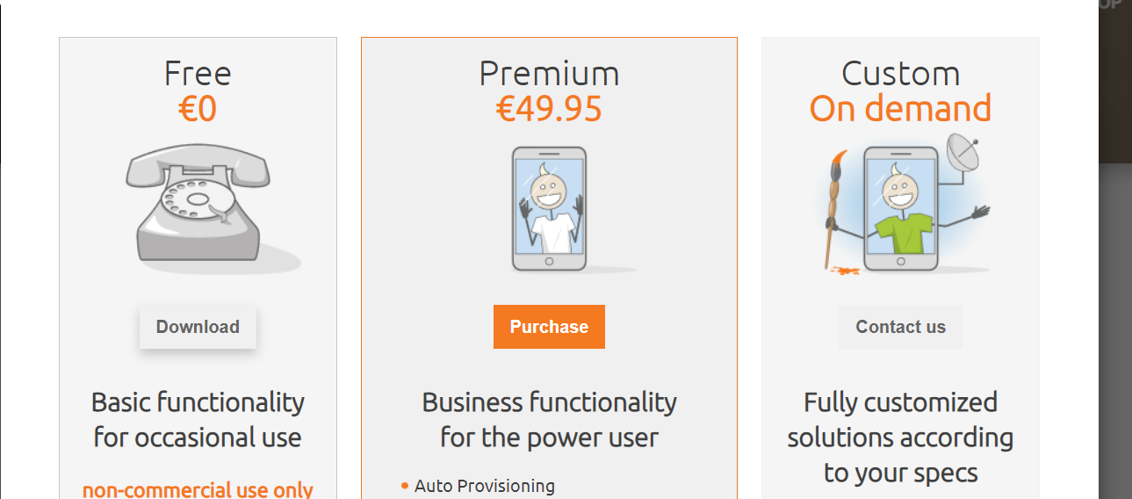
La descarga comenzara automáticamente, seleccionamos donde queremos guardar la descarga, seleccionamos donde queremos guardar el ejecutable y damos en “Guardar”
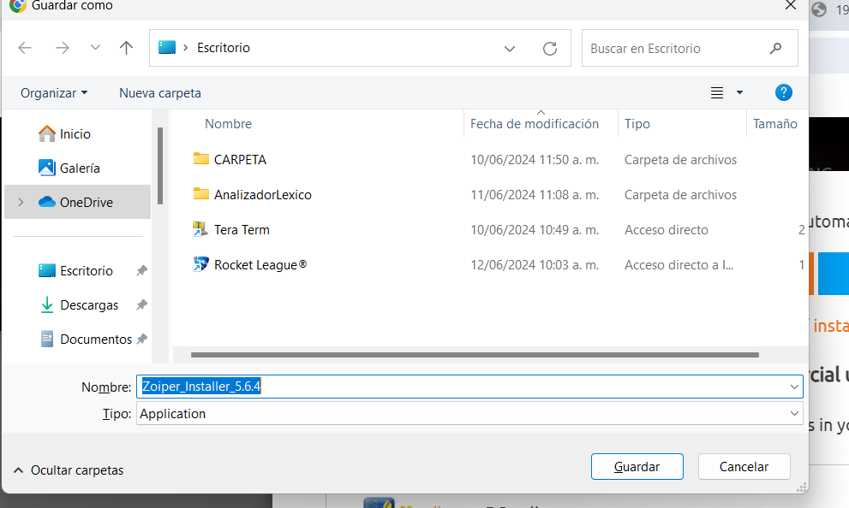
Comenzara la descarga, esto ya dependerá de la velocidad del proveedor de internet
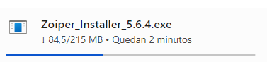

Una vez descargado, ejecutamos el archivo descargado, y solo seguimos las indicaciones del programa, “next” aceptar términos de licencia, etc.
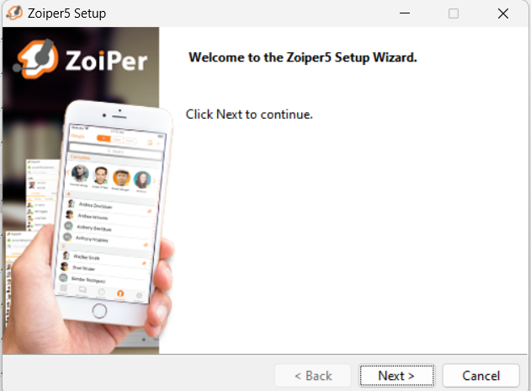
Ahora lo ejecutamos y nos aparecerá lo siguiente
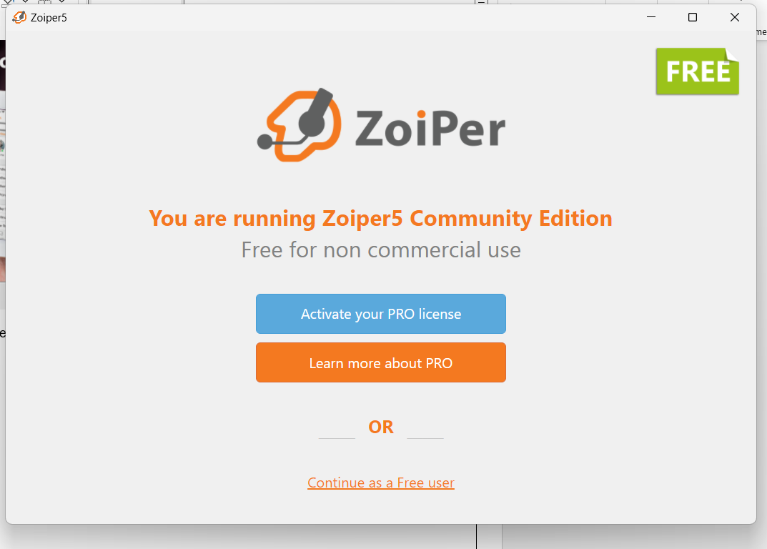
Le daremos clic en “continue as a free user”
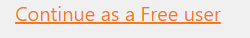
Aquí vamos a poner la extensión que nos fue asignada
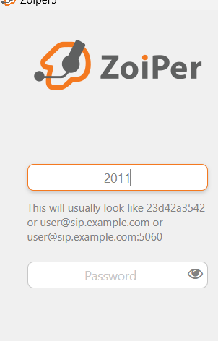
Damos en “login”
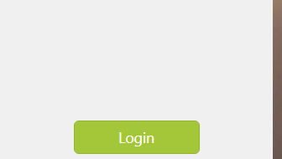
Marcamos “yes”
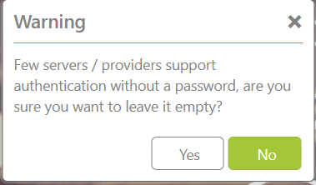
Aquí vamos a colocar la dirección del servidor “192.168.2.15”
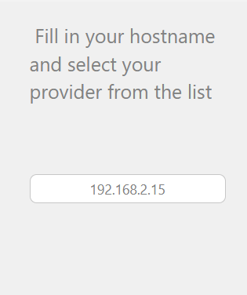
Damos clic en “Next”
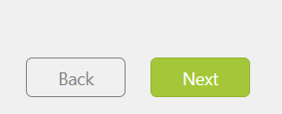
Damos en “skip” no movemos nada
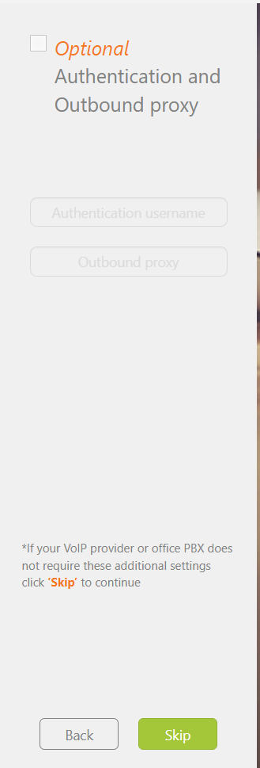
Nos tiene que aparecer de la siguiente manera
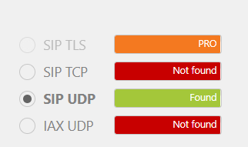
Damos en “next”
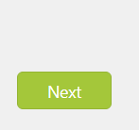
Listo, estamos dentro y podemos comenzar a realizar llamadas
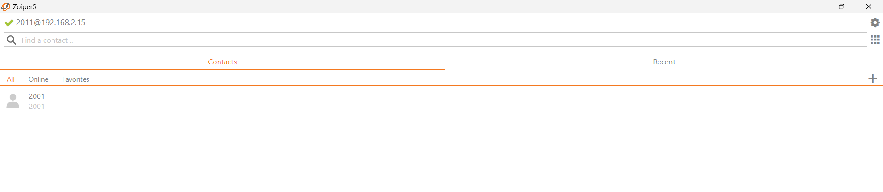
Vamos a buscar la siguiente opción para comenzar a realizar llamadas:
Al darle clic, nos desplegara el menú para realizar llamadas, podemos marcar al asistente para que nos recuerde cual es nuestra extensión, esto se hace marcando “0000” nos pedirá nuestra matricula “es la misma que registramos” y nos dira la extensión a la que pertenecemos.
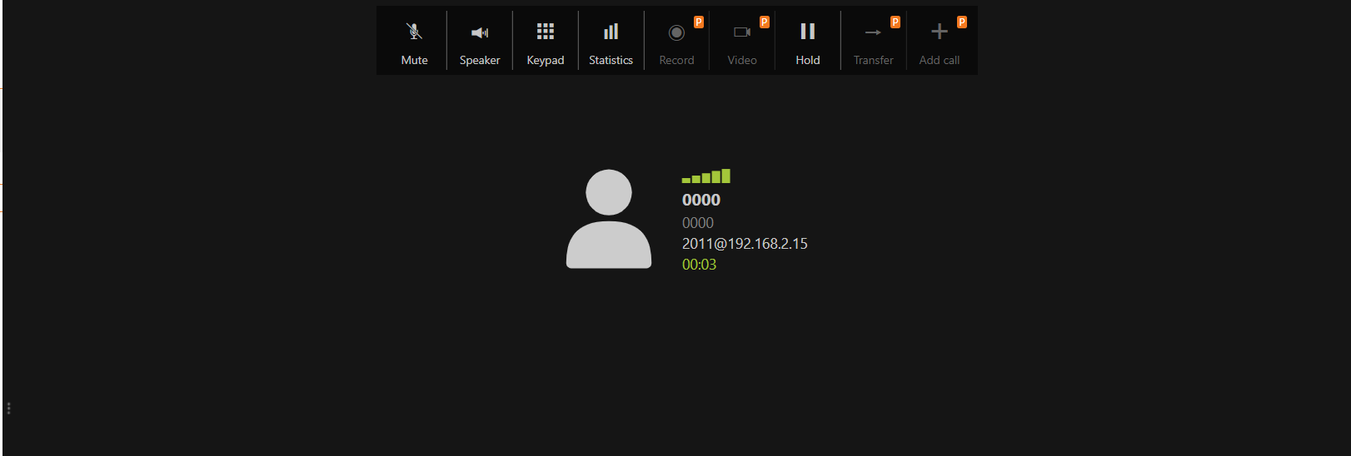
Para poder comunicarte con tus amigos, familiares, compañeros, etc. Pídeles de la manera las atenta su número de extensión (no compartas tu extensión con alguien que no conoces, las extorsiones hoy en día son un tema de carácter preocupante, por eso, no compartas este dato si no es necesario). Una vez teniendo la extensión de la persona con la que quieres comunicarte, el proceso para marcar es el mismo:
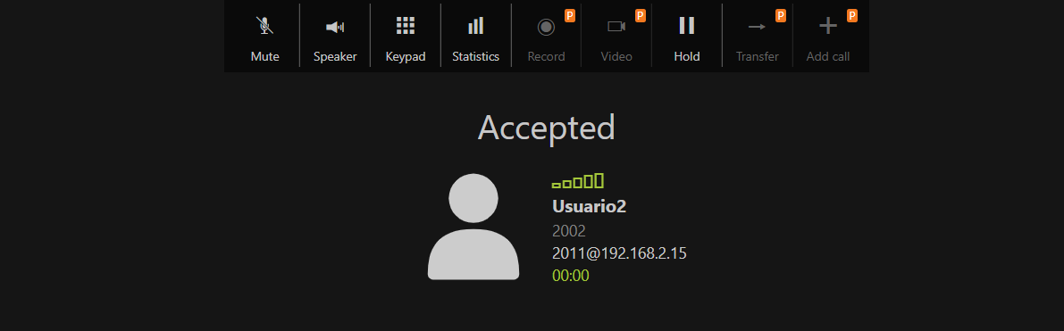
Si quieres poner la llamada en “espera” puedes usar el siguiente botón:

(Para quitar la espera vuelve a presionarlo).
También tenemos los botones de ayuda de “Mute” para bloquear el micrófono, y “Speaker” para poner el altavoz.
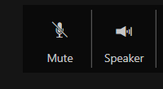

Este botón nos ayuda para poder colgar (finalizar) la llamada
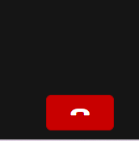
Para poder cambiar de extensión, vamos a ir a configuraciones:
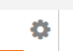
Buscamos la opción de cuentas o Accounts y damos clic en ingresar
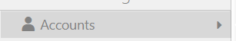
Una vez dentro vamos a ver lo siguiente:
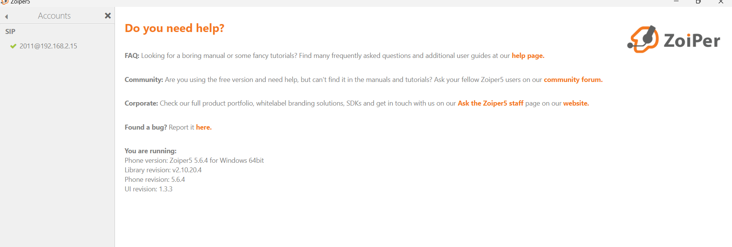
Vamos a dar clic aquí:
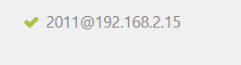
Nos aparecerá lo siguiente:
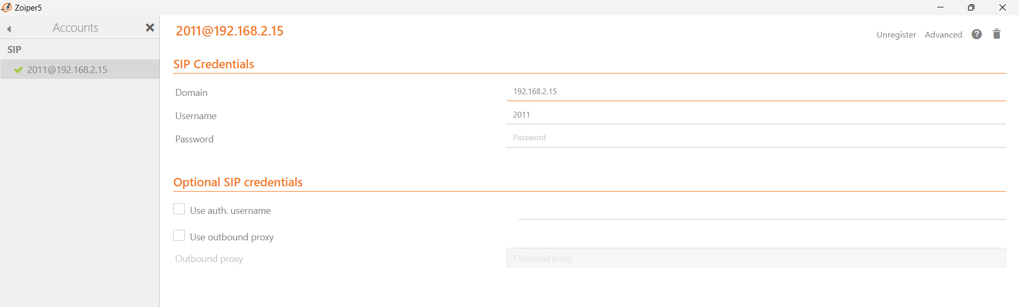
Damos clic aquí:

Aparecerá esta pantalla emergente, vamos a darle “yes”
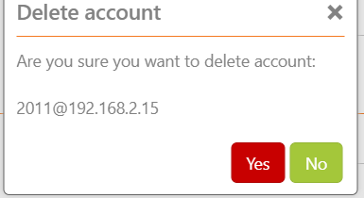
Ahora esta todo listo para poder ingresar una nueva extensión
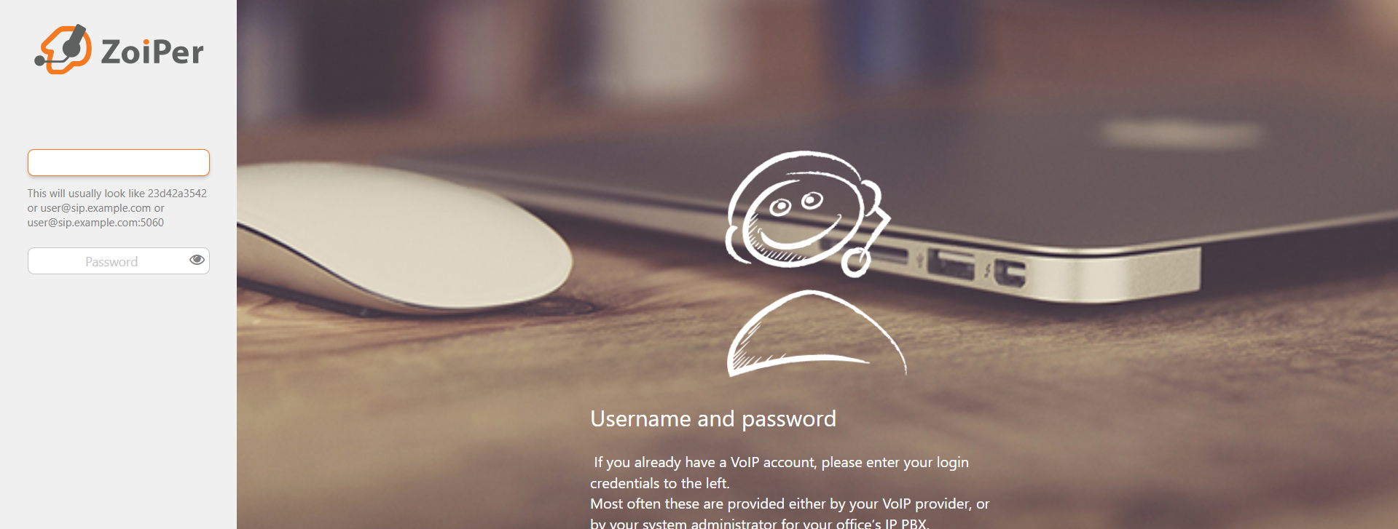
Instalación en “ANDROID – MOVIL”
Buscamos la tienda de aplicaciones

Una vez dentro, vamos al buscador y ponemos “Zoiper”
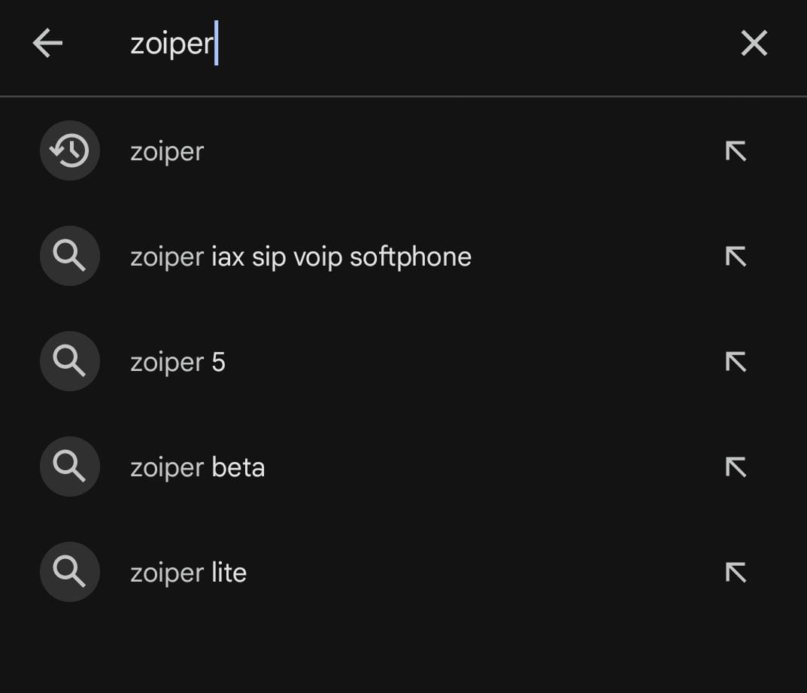
Descargamos la siguiente aplicación:
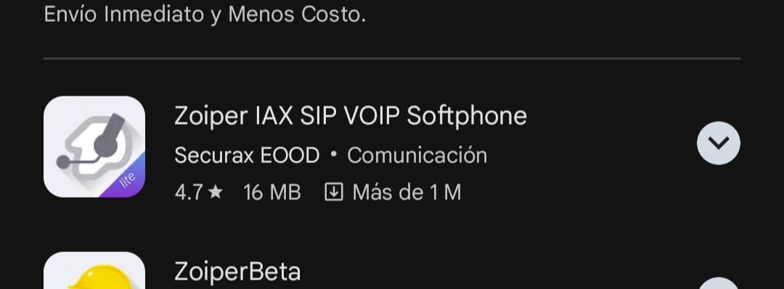
Nota: A partir del punto mencionado anteriormente, los pasos son exactamente los mismos que los de pc, por ende, se omiten.

MANUAL TÉCNICO
Lo primero que se hizo fue establecer una dirección IP estática en el servidor, esto lo configuramos de la siguiente manera.
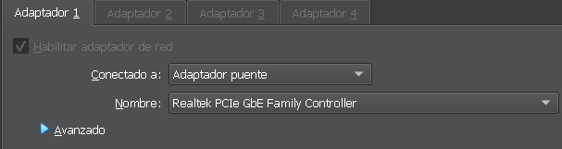
Vamos a identificar que adaptador estamos utilizando para que salga la conexión del servidor, en este caso es la siguiente:

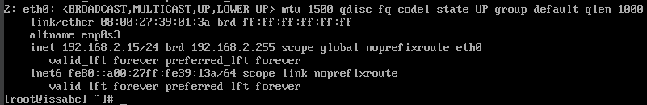

Una vez teniendo esta información, accedemos a la ruta de ese adaptador “ “/etc/sysconfig/network-scripts/ifcfg-eth0 (Accederemos con el editor “VI”)”
En el documento agregamos las siguientes líneas de código:
IPADDR = [NUESTRA DIRECCION IP] (EN ESTE CASO "192.168.2.15")
NETMASK = [LA MASCARA DE SUBRED DE LA RED] (EN ESTE CASO "255.255.255.0")
GATEWAY = [GATEWAY PREDETERMINADO] (EN ESTE CASO "192.168.2.1")
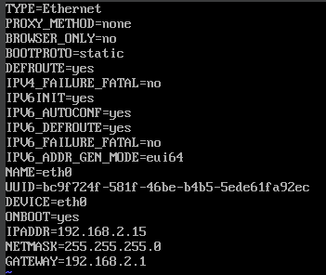

CONFIGURACIÓN DE LA WEB
Issabel ya cuenta con su servidor WEB Apache, la ruta en donde se guardan todos los archivos es “/var/www/html” (En esta ruta también se guarda la página de administración que Issabel trae por defecto). Ruta en la cual creamos nuestro archivo web (web.php), una página básica en la que se establece un formulario para registrar a los usuarios que van a querer utilizar el servicio.

CREACIÓN Y MANEJO DE LA BASE DE DATOS
Al igual que el servidor web, Issabel ya cuenta con su SGBD (MariaDB), podemos ingresar a el mediante el comando ‘mysql -u root -p’ (La contraseña se coloca después de ingresar este comando).
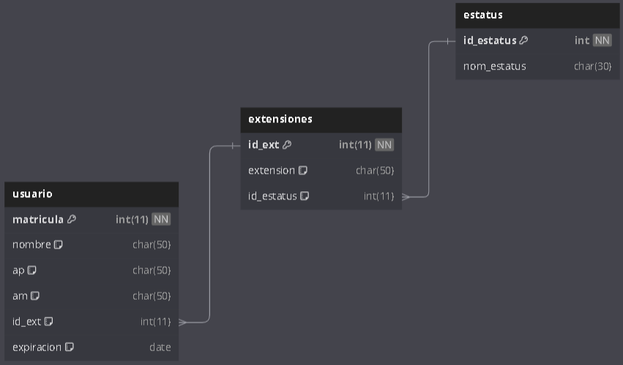
Realizamos una base de datos (voip) para poder administrar las extensiones y los usuarios:

La conexión se hace mediante “mysqli”. Con esto configurado el código de la página web queda de la siguiente manera:

<?php
//DATOS DE LA BASE DE DATOS
$db_host='localhost';
$db_name='voip';
$db_user='root';
$db_pass='123456';

//CREAR LA CONEXION
$conn= new mysqli($db_host,$db_user,$db_pass,$db_name);

//VERIFICAR LA CONEXION
if($conn->connect_error){
die("CONEXION FALLIDA: ". $conn->connect_error);
}else{
$estado_bd="CONEXION EXITOSA";
}
?>
<!DOCTYPE html>
<html lang="es">
<head>
<meta charset="UTF-8">
<meta name="viewport" content="widttth=device-width, initial-scale=1.0">
<title>PAGINA PRINCIPAL</title>
<link rel="stylesheet" href="css/principal.css">
</head>
<body>
<h1>BIENVENIDO AL SERVICIO VoIP</h1>
<h5>ESTADO DE CONEXION:<span><?php echo $estado_bd?></span></h5>
<h2>REGISTRARSE</h2>
<form action="" method="post">
<label for="matricula">MATRICULA</label>
<input type="text" name="matricula" id="matricula" maxlength="9" minlength="9" pattern="[0-9]+" title="INGRESA UNA MATRICULA VÁLIDA" required>

<label for="nombre">NOMBRE(S)</label>
<input type="text" name="nombre" id="nombre" maxlength="14" minlength="4" title="INGRESA UN NOMBRE VÁLIDO" required>

<label for="ap_paterno">APELLIDO PATERNO</label>
<input type="text" name="ap_paterno" id="ap_paterno" maxlength="14" minlength="4" pattern="[A-Za-z]+" title="INGRESA UN APELLIDO VÁLIDO" required>

<label for="ap_materno">APELLIDO MATERNO</label>
<input type="text" name="ap_materno" id="ap_materno" maxlength="14" minlength="4" pattern="[A-Za-z]+"title="INGRESA UN APELLIDO VÁLIDO" required>

<input type="submit" value="REGISTRARSE" name="registrarse" id="registrarse">
</form>
</body>
</html>
<?php
if(isset($_POST['registrarse'])){
//OBTENER LOS DATOS DEL FORMULARIO
$mtr='';
$matricula=$_POST['matricula'];
$nombres=$_POST['nombre'];
$ap=$_POST['ap_paterno'];
$am=$_POST['ap_materno'];

//CONTAR A LOS USUARIOS ACTUALMENTE EN EL SERVICIO
$sql="select count(*) as usuarios_totales from usuario";
$stmt=$conn->prepare($sql);
$stmt->execute();
$result=$stmt->get_result();

if($result->num_rows>0){
$fila=$result->fetch_assoc();
$usuarios_totales=$fila['usuarios_totales'];
}

//VERIFICAR SI LA MATRICULA INTRODUCIDA EN EL FORMULARIO ESTA REPEDITA
$sql="select * from usuario where matricula=$matricula";
$stmt=$conn->prepare($sql);
$stmt->execute();
$result=$stmt->get_result();

if($result->num_rows>0){
$fila=$result->fetch_assoc();
$mtr=$fila['matricula'];
}
//OBTENEMOS UNA EXTENSION DE LAS QUE ESTAN DISPONIBLES
$sql="select * from extensiones where id_estatus=1 order by rand() limit 1";
$stmt=$conn->prepare($sql);
$stmt->execute();
$result=$stmt->get_result();

if($result->num_rows>0){
$fila=$result->fetch_assoc();
$extension=$fila['id_ext'];
$nombre_extension=$fila['extension'];
}
//CONDICION PARA LOS USUARIOS PERMITIDOS (SOLO 50)
if($usuarios_totales<25){
//SI LA MATRICULA NO ES REPETIDA SE INICIA EL PROCESO DE REGISTRO DE USUARIO
if($mtr==''){
//echo "LA MATRICULA ".$mtr.$matricula." NO ESTA REPETIDA";
$sql="insert into usuario values ('$matricula','$nombres','$ap','$am','$extension',now()+interval 20 minute )" ;
$sql_query=mysqli_query($conn,$sql);
$sql="update extensiones set id_estatus=2 where id_ext=$extension";
echo "<h1>TE CORRESPONDE LA EXTENSION: $nombre_extension</h1>";

$sql_query=mysqli_query($conn,$sql)
}else{
echo "LA MATRICULA ".$mtr." YA ESTA REGISTRADA";
}
}else{
echo "<h1>TODAS LAS EXTENSIONES ESTAN OCUPADAS</h1>";
}
}

?>

Adicionalmente a esto, se configuró un script con Crontab, esto para que los registros se eliminen después de que pase su plazo.
(ESTE ES EL ARCHIVO QUE SE CREA, ES EL QUE SE VA A EJECUTAR)
<?php
date_default_timezone_set('America/Mexico_City'); // Establecer la zona horaria a Ciudad de México

$servername = "tu_host";
$username = "tu_usuario";
$password = "tu_contraseña";
$dbname = "tu_base_de_datos";

// Crear la conexión
$conn = new mysqli($servername, $username, $password, $dbname);

// Verificar la conexión
if ($conn->connect_error) {
die("Connection failed: " . $conn->connect_error);
}

// Obtener la hora actual
$current_time = date('Y-m-d H:i:s');
echo "Current time: $current_time\n";

// Consulta para eliminar registros expirados
$sql = "DELETE FROM extensiones WHERE expires_at <= ?";
echo "SQL query: $sql\n";

$stmt = $conn->prepare($sql);
if ($stmt === false) {
die("Error preparing statement: " . $conn->error);
}
$stmt->bind_param("s", $current_time);

if ($stmt->execute() === false) {
die("Error executing statement: " . $stmt->error);
}

if ($stmt->affected_rows > 0) {
echo "Registros expirados eliminados: " . $stmt->affected_rows;
} else {
echo "No hay registros expirados para eliminar.";
}

$stmt->close();
$conn->close();

Aclaraciones adicionales:
- Se debe agregar esta línea al principio del documento que se va a ejecutar (Ya que vamos a ejecutar un PHP) ‘#!/usr/bin/php’
- Damos permisos para que se pueda ejecutar el archivo ‘chmod +x /var/www/html/borrar_registros_expirados.php’
- Agregamos la siguiente linea después de ejecutar “crontab -e” ‘* * * * * /usr/bin/php /var/www/html/borrar_registros_expirados.php >> /var/www/html/cron_log.log 2>&1’
Con esto el documento se estará ejecutando cada minuto, eliminando a los usuarios a los que se les haya vencido la concesión.
CONFIGURACIÓN TELEFÓNICA
Configuramos la una conexión a nuestra base de datos en “vi /etc/odbc.ini”
[USUARIOS]
Description=USUARIOS
Driver=MariaDB
server=localhost
database=voip
Port=3306
Password=123456
User=root

Para concluir la configuración de la conexión, agregamos las siguientes líneas de código a “/etc/asterisk/res_odbc_custom.conf”.
[USUARIOS]
enabled=>yes
dsn=>USUARIOS
pre-connect=>yes

Después esa conexión es la que usamos para poder comunicar Asterisk con MariaDB.
En este momento es en donde creamos la comunicación de Asterisk y MariaDB con una consulta (‘Archivo ‘vi odbc/additional.conf’).
[EXTENSION]
dsn=USUARIOS
readsql=select extensiones.extension from extensiones join usuario on usuario.id_ext=extensiones.id_ext where usuario.matricula=${ARG1};

Por ultimo, se llevó a cabo la configuración de el número telefónico. En este caso, el número que se va a marcar es para que puedas consultar tu extensión mediante tu matricula de registro (Archivo ’ vi extensions_custom.conf’).
[EXTENSION]
exten => 0001,1,Read(Extension,bienvenido,9)
same => n,Read(PIN,introduzca-su-matricula,4)
same => n,set(Extension=${ODBC_EXTENSION(${Extension})})
same => n,Playback(su-extension-es)
same => n,SayNumber(${Deuda})
same => n,Playback()
same => n,hangup()

ERRORES Y FALLAS DEL PROYECTO
Siendo primerizos en el desarrollo de un servicio VoIP, no encontramos una forma de establecer una seguridad que se pudiera administrar, ya que el plan que teníamos era de alguna forma crear una nueva extensión junto con una contraseña cada vez que ingresaran al sistema, no dudamos que exista alguna forma, pero con el plazo del tiempo, no se contemplo arriesgarse a buscar adaptarlo al sistema.
Una posible solución a esto es establecer un nuevo campo en nuestra base de datos que se llame “contraseña/pin”, a las extensiones se les puede colocar una contraseña. Dicha contraseña se registra en la base de datos y una vez registrado un usuario se le otorga dicha contraseña, estas siendo pseudo únicas, teniendo varios caracteres y símbolos para que al usuario se le sea más difícil recordarla.
El segundo fallo que encontramos fue el de la cobertura, no se cuenta con el presupuesto suficiente para poder llevar a cabo la logística del proyecto, por lo tanto trabajamos con lo que tuvimos a la mano, por ello la solución a este problema, es comprando mejores equipos de telecomunicaciones y así estableciendo una mejor zona de cobertura para realizar llamadas.

CONCLUCIONES INDIVIDUALES
ARGUELLO CHAVEZ DAVID DANIEL: El proyecto me da un gran conocimiento ya que yo no sabía nada del tema (e incluso me falta mucho por aprender), me siento bien al poder traer un proyecto con estas características y espero en el futuro poder hacer algo de mayor escala.
HERNANDEZ LUIS JOSE DE JESUS:
ALONSO SALINAS DAVID:
GARCIA LEON ANGEL DANIEL:

